JACEK ŚWITALSKI NAJLEPSZY W PIERWSZYM TURNIEJU 44. GRAND PRIX OLSZTYNA ! 23. CZERWCA ZAPRASZAMY NA KOLEJNĄ ODSŁONĘ.

W niedzielę 2 czerwca w sali olsztyńskiego OSIR-u przy ul. Mariańskiej 1. odbył się pierwszy turniej 44. Grand Prix Olsztyna. Mimo ładnej pogody, niekoniecznie zachęcającej do rywalizacji przy tenisowych stołach, miłym zaskoczeniem była frekwencja. Prawie 70. osób, z całego województwa przystąpiło do walki w dziewięciu kategoriach wiekowych.

W najbardziej prestiżowej i liczebnej kategorii OPEN najlepszy okazał się zawodnik KS AZS UWM Olsztyn Jacek Świtalski. W finale, po zaciętym pięciosetowym pojedynku pokonał 3-2 Marcina Kubica. W spotkaniu o trzecie miejsce Marcin Wróblewski zwyciężył 3-1 Kamila Jurkiewicza.

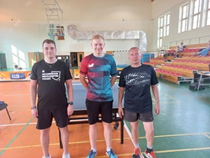
Również sporym zainteresowaniem cieszyła się kategoria rocznik 1983 – 1964. W finale Marcin Wróblewski, pewnie 3-0 pokonał Piotra Ferenca. W meczu o trzecią lokatę Krzysztof Ługowski okazał się lepszy, od dobrze dysponowanego tego dnia Piotra Ostaszyka.

W najstarszej kategorii wiekowej (rocznik 1963 i starsi) w finale Franciszek Jastrzębowski pokonał 3-0 Leszka Grochowskiego. W meczu o trzecie miejsce, po pięciu emocjonujących setach, Bolesław Krawczyk okazał się lepszy od Tomasza Korsaka.

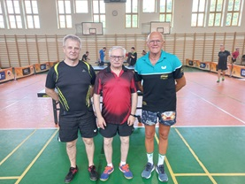

W kategorii do 40. lat najlepszym okazał się Kuba Gołaszewski, który po bardzo dobrym meczu zwyciężył 3-0 Marcina Kubica. Trzecie miejsce zajął Kamil Jurkiewicz, pokonując 3-1 Grzegorza Rabij.

W najmłodszej kategorii dziewcząt, rocznik 2011 i młodsze najlepszą okazała się Małgorzata Podsiadłowicz, która pokonała 3-1 Nadię Drozdę.

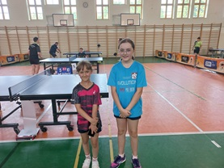
Spośród czwórki kobiet najlepszą okazała się Malwina Drozda, wyprzedzając Maję Dębowską, Jolantę Korsak i najmłodszą w tym gronie Małgosię Podsiadłowicz. Maja Dębowska jako jedyna zawodniczka została zwyciężczynią kategorii dziewcząt rocznik 2010-2006.

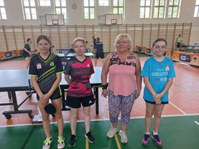

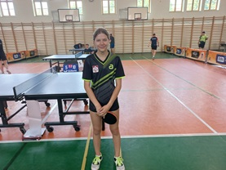
W najmłodszej kategorii chłopców, rocznik 2011 i młodsi, bez straty seta zwyciężył Szymon Foks. Za jego plecami uplasowali się: Błażej Witkowski, Jarosław Łuszczyk i Aleksander Tabaka.

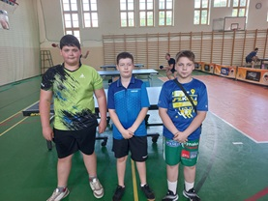
W kategorii chłopców, rocznik 2010-2006 równych sobie nie miał Andrzej Korzeniewski, wyprzedzając Michała Dębowskiego i Szymona Kosek.

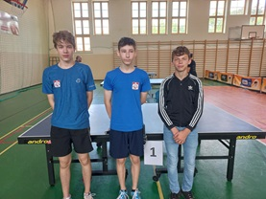

Wyniki turnieju:
Dziewczęta rocznik 2011 i młodsze:
1. Podsiadłowicz Małgorzata - 50 pkt.
2. Drozda Nadia - 47

Chłopcy rocznik 2011 i młodsi:
1. Foks Szymon - 50
2. Witkowski Błażej - 47
3. Łuszczyk Jarosław - 44
4. Tabaka Aleksander - 41

Open Kobiet:
1. Drozda Malwina - 50
2. Dębowska Maja - 47
3. Korsak Jolanta - 44
4. Podsiadłowicz Małgorzata - 41

Dziewczęta rocznik 2010 – 2006:
1. Dębowska Maja - 50

Chłopcy rocznik 2010 – 2006:
1. Korzeniewski Andrzej - 50
2. Dębowski Michał - 47
3. Kosek Szymon - 44

Rocznik 2005 – 1984:
1. Gołaszewski Kuba - 50
2. Kubic Marcin - 47
3. Jurkiewicz Kamil - 44
4. Rabij Grzegorz - 41
5. Włodarska Emilia - 38
6. Sewruk Tomasz - 35
7. Świątkowski Kamil - 32
8. Żywiec Michał - 30
9. Borkowski Szymon - 28
10. Jończyk Sebastian - 26
11. Chaber Cezary - 24
12. Zapadka Maciej - 22
13. Łuszczyk Jan - 20
14. Ewertowski Piotr - 19

Rocznik 1983 – 1964:
1. Wróblewski Marcin - 50
2. Ferenc Piotr - 47
3. Ługowski Krzysztof - 44
4. Ostaszyk Piotr - 41
5. Kozubek Jacek - 38
6. Onufrowicz Jacek - 35
7. Wojnowski Grzegorz - 32
8. Podsiadłowicz Andrzej - 30
9. Zaborowski Robert - 28
10. Pietnoczka Jarosław - 26
11. Mydło Bogdan - 24
12. Danisiewicz Krzysztof - 22
13. Czossek Marcin - 20
14. Jaszczak Jan - 19
15. Kowalczyk Stanisław - 18
16. Dzikowski Zbigniew - 17
17. Turczynowicz Adam - 16
18. Dębowski Tomasz - 15

+60 (rocznik 1963 i starsi):
1. Jastrzębowski Franciszek - 50
2. Grochowski Leszek - 47
3. Krawczyk Bolesław - 44
4. Korsak Tomasz - 41
5. Korzunowicz Mirosław - 38
6. Skrętkowski Wiesław - 35
7. Rudzki Zbigniew - 32

OPEN:
1. Świtalski Jacek - 50
2. Kubic Marcin - 47
3. Wróblewski Marcin - 44
4. Jurkiewicz Kamil - 41
5. Ługowski Krzysztof - 38
6. Wojnowski Grzegorz - 35
7. Gołaszewski Kuba - 32
8. Rabij Grzegorz - 30
9. Jastrzębowski Franciszek - 28
10. Sewruk Tomasz - 26
11. Ferenc Piotr - 24
12. Zapadka Maciej - 22
13. Kozubek Jacek - 20
14. Onufrowicz Jacek - 19
15. Wojda Leszek - 18
16. Włodarska Emilia - 17
17. Mydło Bogdan - 16
18. Foks Szymon - 15
19. Turczynowicz Adam - 14
20. Bogdański Karol - 13
21. Czossek Marcin - 12
22. Grochowski Leszek - 11
23. Zaborowski Robert - 10
24. Dzikowski Zbigniew - 9
25. Danisiewicz Krzysztof - 8
26. Tomaszewski Wojciech - 7
27. Dębowski Tomasz - 6
28. Pietnoczka Jarosław - 5
29. Podsiadłowicz Andrzej - 4
30. Jończyk Sebastian - 3
31. Korsak Jolanta - 2
32. Łuszczyk Jan - 1
33. Ostaszyk Piotr - 1
34. Korsak Tomasz - 1
35. Świątkowski Kamil - 1
36. Korzeniewski Andrzej - 1
37. Dębowski Michał - 1
38. Kowalczyk Stanisław - 1
39. Chaber Cezary - 1

Następny turniej 44. Grand Prix odbędzie się, nie jak planowano 16. czerwca tylko tydzień później, 23. czerwca. Przypominamy, że cykl składa się z czterech turniejów, z czego trzy będą zaliczane do klasyfikacji końcowej Grand Prix. Po pierwszym turnieju najlepsza czwórka z każdej kategorii będzie rozstawiana.

Turniej rozgrywany będzie w następujących kategoriach :

Godz. 9.30 – kat. chłopcy do 13 lat (r. 2011 i młodsi)

Godz. 9.30 – kat. dziewczęta do 13 lat (r. 2011 i młodsze)

Godz. 9.30 – kat. chłopcy do 18 lat (r. 2010 – 2006)

Godz. 9.30 – kat. dziewczęta do 18 lat (r. 2010 – 2006)

Godz. 9.30 – + 60 (r. 1963 i starsi)

Godz. 10.00 – Kobiety – Open

Godz. 10.00 – kat. do 40 lat (r. 2005 – 1984)

Godz. 10.00 – kat. 41 – 60 lat (r. 1983 – 1964)

Godz. 12.30 – Open

W kategorii OPEN, OPEN Kobiet uczestniczyć mogą wszyscy chętni, w pozostałych kategoriach prawo gry mają zawodnicy do III ligi włącznie (męźczyźni) oraz II ligi włącznie (kobiety).

Koniec zapisów do turnieju 15 minut przed rozpoczęciem gier.

Terminy turniejów:

- 23 czerwiec
- 30 czerwiec
- 8 wrzesień

REGULAMIN

CEL TURNIEJU
Popularyzacja tenisa stołowego wśród dzieci, młodzieży i dorosłych mieszkańców Olsztyna i okolic.
Promowanie zasad i wartości olimpizmu oraz zasady fair play.

ORGANIZATOR
Sebastian Główczyk,

WSPÓŁORGANIZATORZY
Warmińsko – Mazurski Związek Tenisa Stołowego,
Ośrodek Sportu i Rekreacji w Olsztynie

SĘDZIA GŁÓWNY
Sebastian Główczyk

UCZESTNICTWO
Zawodnicy grający w Grand Prix Olsztyna startują na własną odpowiedzialność z własnym ubezpieczeniem, mając na względzie swój stan zdrowia.

WPISOWE
Wpisowe dla dorosłych wynosi 15 zł. za kategorię, osoby niepełnoletnie w swoich kategoriach płacą 5 zł, a w kategorii OPEN 10 zł.

MIEJSCE
Hala OSIR w Olsztynie, 10-558 Olsztyn, ul. Mariańska 1

PODZIAŁ NA KATEGORIE:

Godz. 9.30 – kat. chłopcy do 13 lat (r. 2011 i młodsi)

Godz. 9.30 – kat. dziewczęta do 13 lat (r. 2011 i młodsze)

Godz. 9.30 – kat. chłopcy do 18 lat (r. 2010 – 2006)

Godz. 9.30 – kat. dziewczęta do 18 lat (r. 2010 – 2006)

Godz. 9.30 – + 60 (r. 1963 i starsi)

Godz. 10.00 – Kobiety – Open

Godz. 10.00 – kat. do 40 lat (r. 2005 – 1984)

Godz. 10.00 – kat. 41 – 60 lat (r. 1983 – 1964)

Godz. 12.30 – Open

W kategorii OPEN, OPEN Kobiet uczestniczyć mogą wszyscy chętni, w pozostałych kategoriach prawo gry mają zawodnicy do III ligi włącznie (męźczyźni) oraz II ligi włącznie (kobiety).

Koniec zapisów do turnieju 15 minut przed rozpoczęciem gier

SYSTEM ZAWODÓW
System rosyjski (finał zamknięty)

ROZSTAWIENIA
Pierwszy turniej odbywa się bez żadnych rozstawień. W kolejnych zawodach rozstawianych będzie czterech najlepszych zawodników z każdej kategorii.

STOŁY
Turniej zostanie rozegrany na 8 stołach Andro Roller, Butterfly Europa i Donic 25 mm, piłeczki plastikowe.

NAGRODY
We wszystkich kategoriach za miejsca I-III dyplomy i puchary.

POZOSTAŁE POSTANOWIENIA
- Organizator nie odpowiada za rzeczy pozostawione w szatniach i na terenie obiektu.

- Organizator nie odpowiada za wszelkiego rodzaju urazy powstałe podczas imprezy.

- Organizator zastrzega sobie prawo do ostatecznej interpretacji niniejszego regulaminu.

- Parking dla uczestników rozgrywek jest darmowy, ale trzeba wprowadzić do tableta znajdującego się naprzeciwko wejścia głównego (na ścianie) numer rejestracyjny samochodu.

KONTAKT
Wszelkie informacje o turnieju można uzyskać u Sebastiana Główczyk tel. 501130068

Wszystkich chętnych serdecznie zapraszamy!!!

